教学总结及反思
通过一师一优课的听课，让我领略到一些优秀教师的教学风格，老师们扎实的教学功底和创新的教学特色给我留下了深刻的印象。我觉得在教育、教学方面有很多值得我学习借鉴的地方，以下谈谈我的一些感受。

新授课二：
课程名称：第５课 中日甲午战争与瓜分狂潮
年级：八年级
版本：部编版
单位：陕西师范大学锦园中学
主讲教师：张琼
本课主要围绕课标要求：甲午战争的主要战役、《马关条约》的内容及影响来进行讲述的。开场就是“中国现代海军的阅兵”视频，威武壮观，令人激动和振奋……让孩子们感受到中国现代海军实力的强大。正好与本课所讲甲午战争中的清政府北洋舰队做对比，意义深刻！
本课又从四方面：背景、经过、结果、影响介绍了甲午中日战争。首先以形象的漫画来揭露了甲午战争中，日本侵略中国的根本原因。
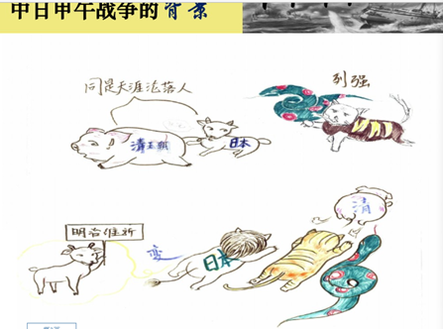
小组合作研学成为本课的主要特点：请学生们梳理甲午海战中5个重要战役，然后选取其中一场战役来报道战况。学生们兴趣浓厚地参与讨论，并积极派代表回答各场战役的报道情况……每次提到战争，孩子们的积极性就调动起来了。
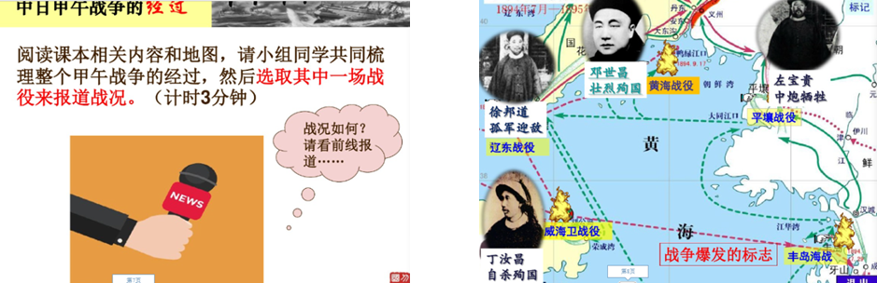
在最后“甲午战争的影响”部分，张老师又设定了一个讨论环节：请同学们穿越历史时空，选择一个历史角色，谈谈马关条约的签订给你带来了什么影响？一提到穿越时空，孩子们的兴趣达到了高峰。扮演不同的角色更会让孩子们愿意去思考……战争的影响是本课的重难点，既让孩子们参与了讨论，又掌握了重点和难点。
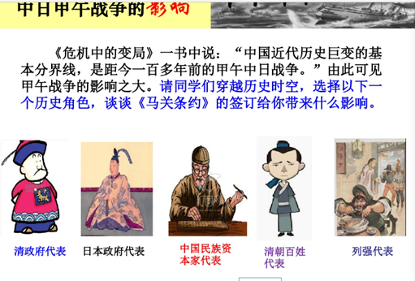
张老师简单明了、清晰有条理地设计了板书，值得学习和借鉴！
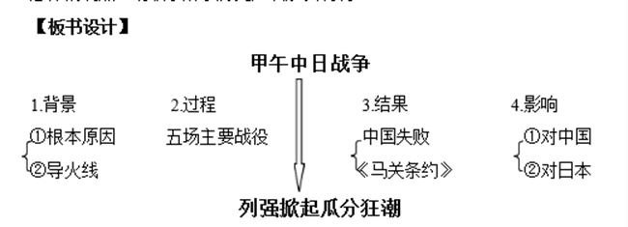
在整堂课的学习过程中，张老师也一直在强调“历史可以被原谅，但绝不能被遗忘”。来增强学生们的爱国热情，激发他们的学习动力。

